Pager в Compose
В прошлых урока вы познакомились с возможностями навигации между экранами в Jetpack Compose c помощью NavHost и NavHostController. Сегодня рассмотрим ещё одну интересную возможность от Jetpack Compose — Pager.
Начнём!

Переключающиеся экраны
Скорее всего, вы видели приложения, в которых при первом входе галерея из нескольких экранов рассказывает пользователю об основных возможностях приложения. Пользователь может листать экраны свайпом (движение пальцем по экрану). Или вы могли встречать реализации, при которых есть основная часть экрана и вложенные подэкраны, которые переключаются смахиванием или нажатием на вкладку.
Выглядит это примерно так:
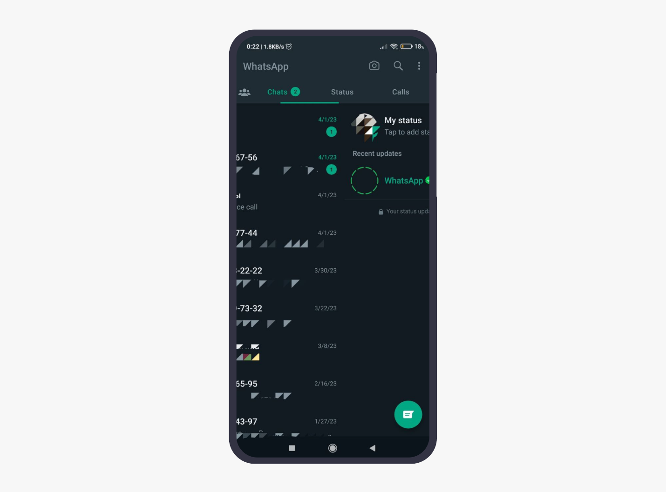
Jetpack Compose предоставляет простой и удобный функционал для организации такой галереи — HorizontalPager для горизонтальной прокрутки экранов и VerticalPager для вертикальной.

Создаём HorizontalPage
В примере рассмотрим compose-функцию HorizontalPager, но всё будет так же справедливо и для VerticalPager.
Первое, что нужно сделать, — создать стейт для функции HorizontalPager и указать в нём количество страниц для прокрутки. В нашем примере обозначим, что мы хотим скролить три страницы.
val pagerState = rememberPagerState(pageCount = { 3 })
Далее вызываем фунцию HorizontalPager и передаем ей созданный стейт pagerState. В скоупе HorizontalPager вы можете расположить любую логику отображения функции.
В данном примере мы просто отобразим текст с номером страницы, который получаем в скоупе в переменной page:
class PagerActivity : ComponentActivity() {

override fun onCreate(savedInstanceState: Bundle?) {
super.onCreate(savedInstanceState)
enableEdgeToEdge()
setContent {
MyApplicationTheme {
// Покажем 3 страницы
val pagerState = rememberPagerState(pageCount = { 3 })
HorizontalPager(state = pagerState) { page -> // Это номер страницы
// Контент на странице
Box(modifier = Modifier.fillMaxSize(), contentAlignment = Alignment.Center){
Text(
text = "Страница экрана: $page",
fontSize = 32.sp,
modifier = Modifier.fillMaxWidth()
)
}
}
}
}
}
}
Теперь можно листать экраны нашего приложения свайпом:
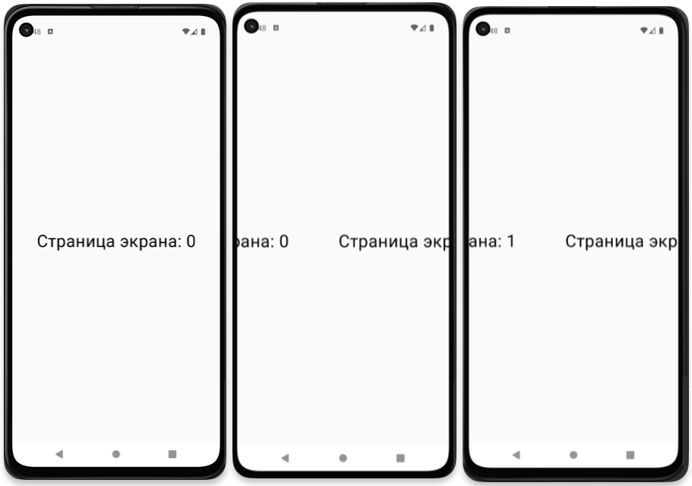

Создаём индикатор страниц
Сейчас в нашем приложении страницы пронумерованы и пользователь понимает, где он находится — в начале или в середине галереи. Но не всегда дизайн приложения позволяет нумеровать страницы. К счастью, в этом нет необходимости. Мы можем ориентировать пользователя с помощью индикатора страниц.
Добавим код индикатора:
class PagerActivity : ComponentActivity() {

override fun onCreate(savedInstanceState: Bundle?) {
super.onCreate(savedInstanceState)
enableEdgeToEdge()
setContent {
MyApplicationTheme {
// Покажем 3 страницы
val pagerState = rememberPagerState(pageCount = { 3 })
HorizontalPager(state = pagerState) { page ->
// Контент на странице
Box(modifier = Modifier.fillMaxSize(), contentAlignment = Alignment.Center){
Text(
text = "Страница экрана: $page",
fontSize = 32.sp,
modifier = Modifier.fillMaxWidth(),
textAlign = TextAlign.Center
)
}
}
Row( // Добавляем код с индикатором страниц
modifier = Modifier.wrapContentHeight()
.fillMaxWidth()
.padding(8.dp),
horizontalArrangement = Arrangement.Center
) {
repeat(pagerState.pageCount) { iteration ->
val color = if (pagerState.currentPage == iteration) Color.DarkGray else Color.LightGray
Box(
modifier = Modifier
.padding(2.dp)
.clip(CircleShape)
.background(color)
.size(16.dp)
)
}
}
}
}
}
}
В строчке val color = if (pagerState.currentPage == iteration) Color.DarkGray else Color.LightGray мы определили цвет индикатора. Если страница является текущей, цвет Color.DarkGray, иначе — Color.LightGray.
Форму индикатора (круг) и размер мы определили в Modifier.
Таким образом на экран добавлен индикатор страниц:
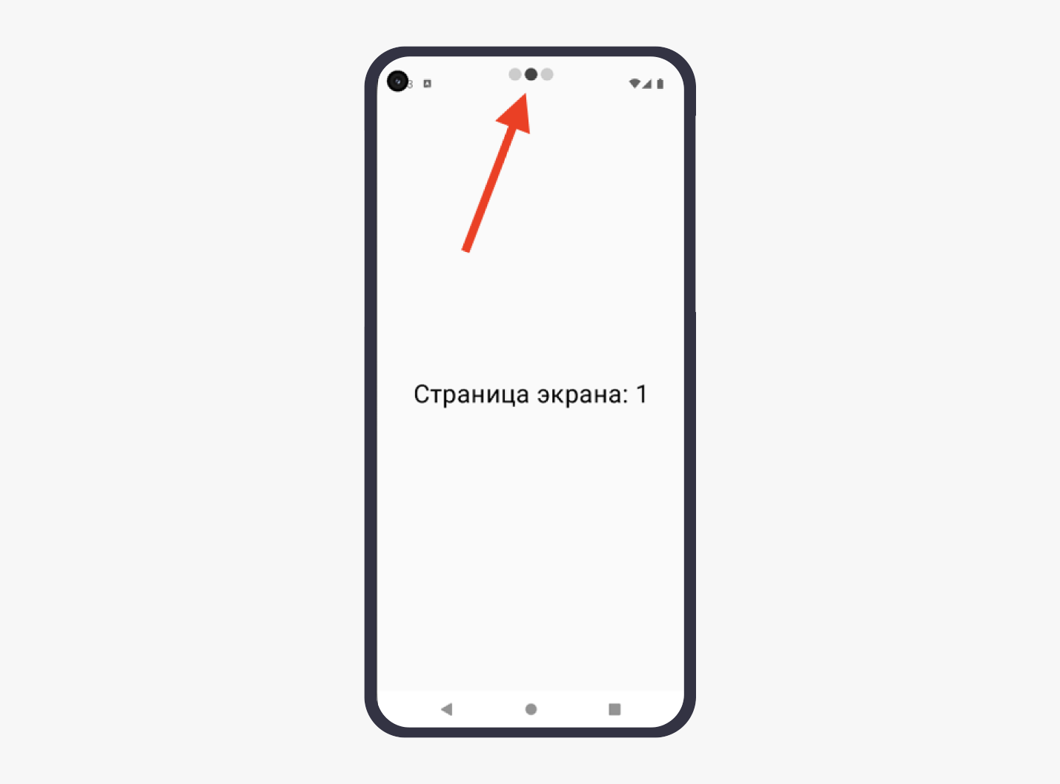
Теперь пользователь видит, где он находится, и может определить начало и конец галереи.

Создаём вкладки с помощью TabRow
Настало время потренироваться в создании вкладок, при помощи которых также можно управлять переключением страниц в галерее. Для этого воспользуемся compose-функцией из Material Design — TabRow.
TabRow создаёт горизонтальную панель вкладок для переключения между различными секциями контента.
Уберём из нашего проекта индикатор страниц, чтобы не загромождать код, и внедрим панель переключения вкладок:
class PagerActivity : ComponentActivity() {

override fun onCreate(savedInstanceState: Bundle?) {
super.onCreate(savedInstanceState)
enableEdgeToEdge()
setContent {
MyApplicationTheme {
var selectedTabIndex by remember { mutableIntStateOf(0) }
val tabs = listOf("Вкладка 0", "Вкладка 1", "Вкладка 2")
val coroutineScope = rememberCoroutineScope()
val pagerState = rememberPagerState(pageCount = { 3 })
Column(
modifier = Modifier.fillMaxSize(),
horizontalAlignment = Alignment.CenterHorizontally
) {
Spacer(Modifier.size(48.dp))
TabRow(
selectedTabIndex = pagerState.currentPage
) {
tabs.forEachIndexed { index, title ->
Tab(
selected = selectedTabIndex == index,
onClick = {
selectedTabIndex = index
coroutineScope.launch {
pagerState.animateScrollToPage(index)
}
},
text = { Text(title) }
)
}
}

HorizontalPager(state = pagerState) { page ->
Column(
modifier = Modifier.fillMaxSize(),
horizontalAlignment = Alignment.CenterHorizontally
) {
Spacer(Modifier.size(48.dp))
Text(
text = "Страница экрана: $page",
fontSize = 32.sp,
modifier = Modifier.fillMaxWidth(),
textAlign = TextAlign.Center
)
}
}
}
}
}
}
}
В строчке var selectedTabIndex by remember { mutableIntStateOf(0) } запоминаем номер выбранной вкладки.
val tabs = listOf("Вкладка 1", "Вкладка 2", "Вкладка 3") — список доступных вкладок.
Нам также потребуется скоуп корутины val coroutineScope = rememberCoroutineScope(), чтобы навигировать HorizontalPager, когда пользователь нажмёт на вкладку.
Создаём Column, где первым элементом размещаем TabRow, а под ним — HorizontalPager.
В TabRow следим за текущей страницей пейджера selectedTabIndex = pagerState.currentPage, и если пользователь свайпом переключит страницу, то TabRow переключится на соотвествующую вкладку.
При нажатии на вкладку установим выбранную вкладку как текущую selectedTabIndex = index и затем переместим HorizontalPager на соответствующую страницу:
onClick = {
selectedTabIndex = index
coroutineScope.launch {
pagerState.animateScrollToPage(index)
}
}
Скомпилируем код и запустим проект.
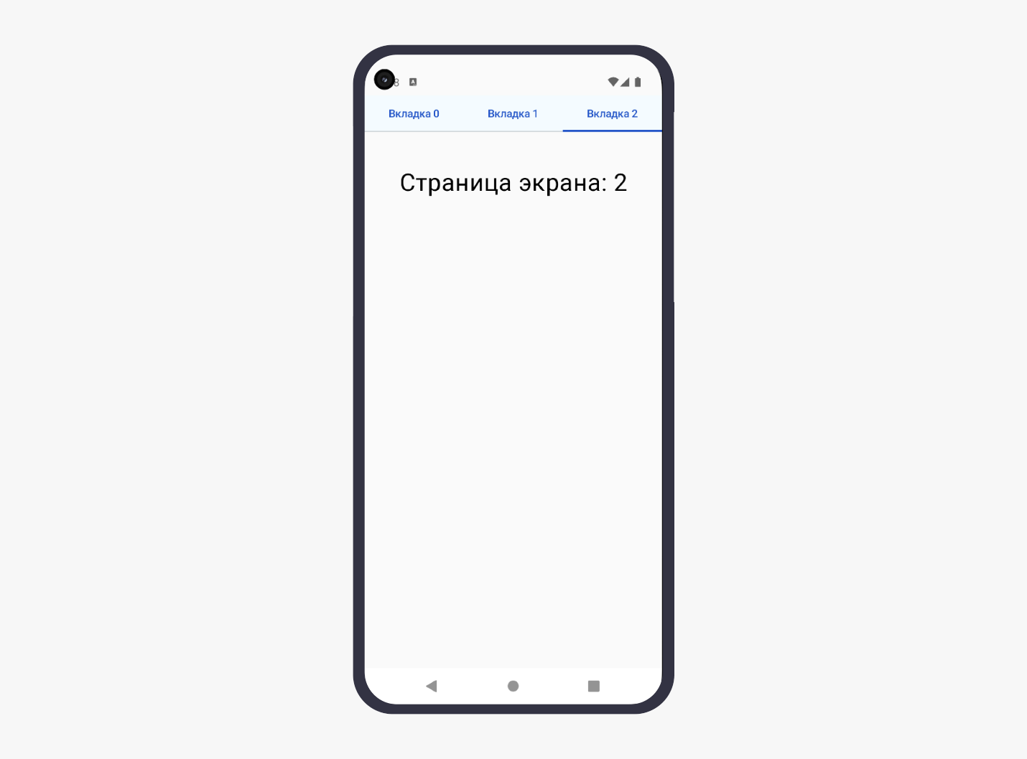
Всё работает, как мы и задумали! Теперь у вас в копилке ещё один способ организации навигации между экранами. Можете спокойненько свайпать странички этого приложения!

Настало время закрепить знания при помощи квиза.
Начало формы
Выберите верные утверждения.
Конец формы
Правильный ответ
Функция HorizontalPager служит для горизонтальной прокрутки экранов
Это правильный ответ.
Правильный ответ
Функция VerticalPager служит для вертикальной прокрутки экранов
Это правильный ответ.
Тоже правильный ответ
Функция TabRow позволяет организовать панель вкладок
Это правильный ответ.
Функция PagerTabIndicator позволяет организовать индикатор для TabRow

